ПОЖАРНО-СПАСАТЕЛЬНАЯ СЛУЖБА СООБЩАЕТ:

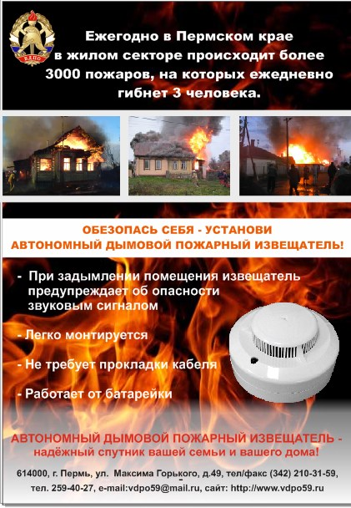

Инспектор по ОД 133-ПЧ : Царькова О.В.

